Botamyco
Samedi 28 mars 2026 « la Morellière » à Saint-Laurent-de-Lin
Les premières fleurs du printemps et celles de l’hiver passé (photos de Marie-Claude Derrien)
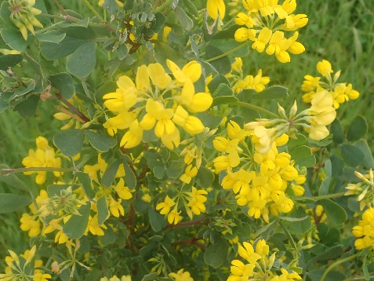 | 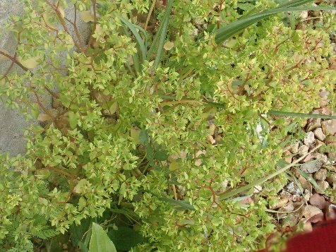 | 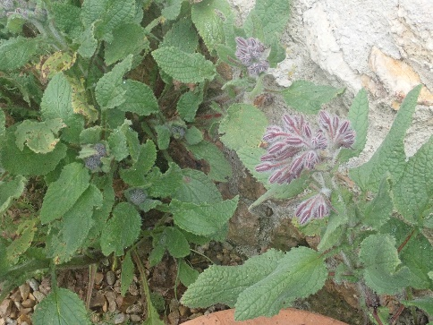
Coronille glauque | Euphorbe des jardins | Bourrache officinale
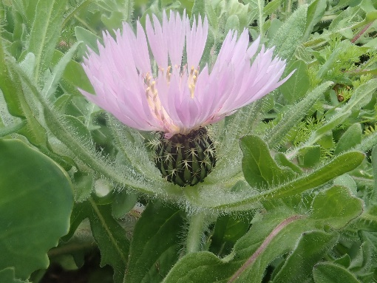 | 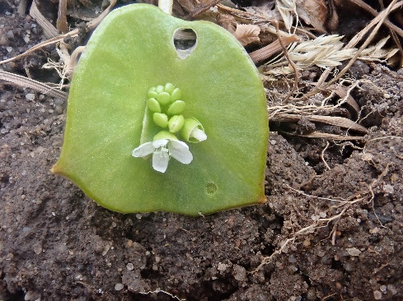 | 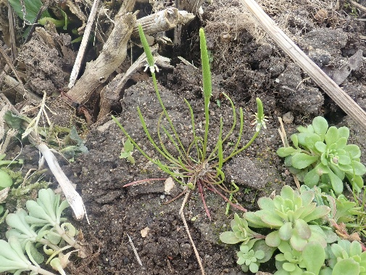
Centaurée en deuil | Claytonie perfoliée | Ratoncule naine
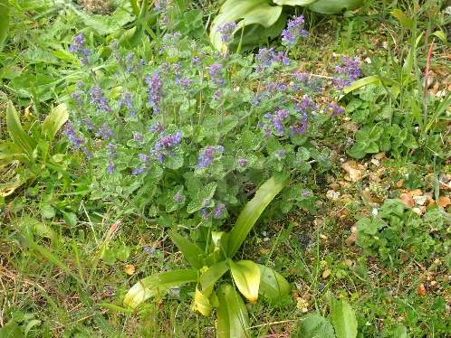 | 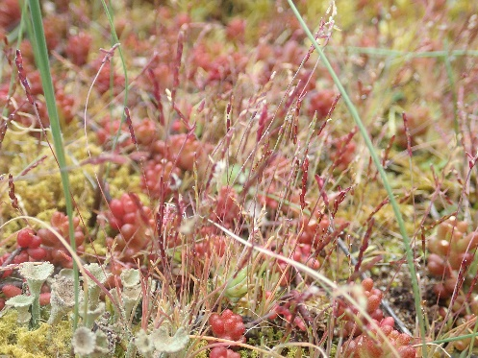 | 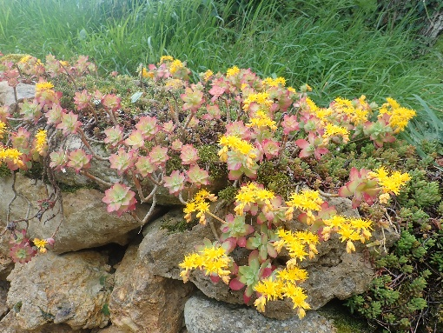
Chataire | Mibora naine (entre les orpins) | Orpin de Palmer
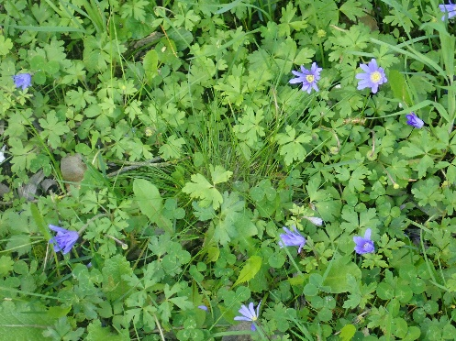 | 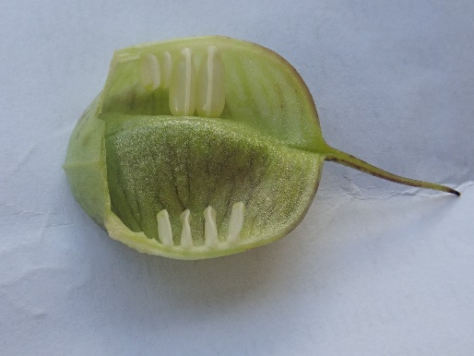 | 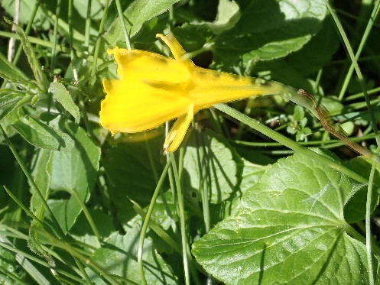
Anémone de Grèce | Jacinthe des bois (fruit en capsule) | Trompette de Méduse
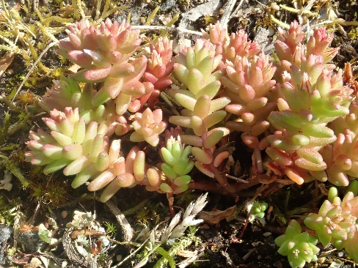 | 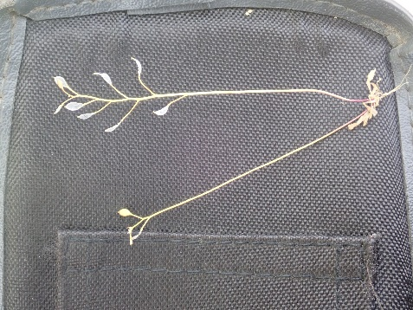 | 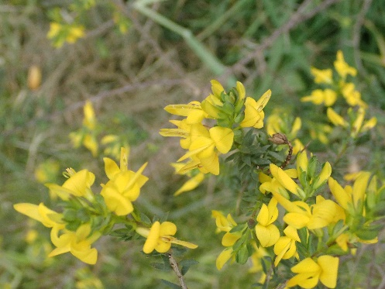
Orpin cespiteux | Drave printanière | Ajonc d’Europe
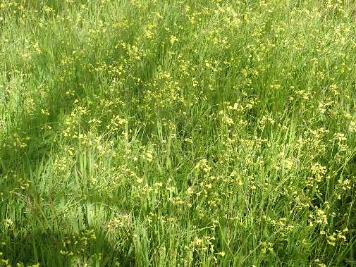 | 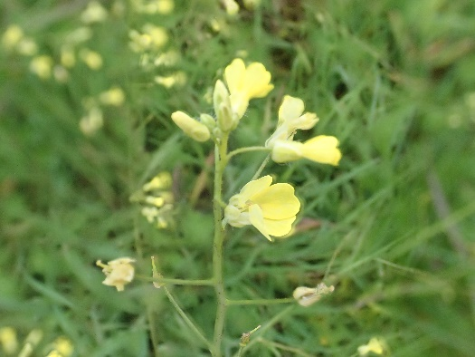 | 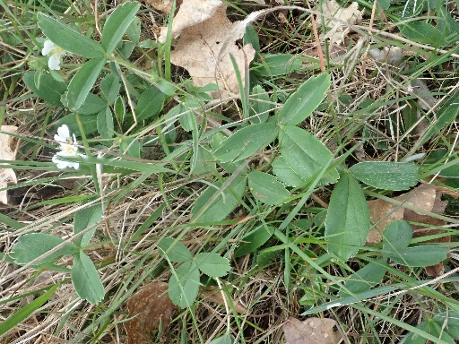
Bunias fausse-roquette | Bunias fausse-roquette | Potentille des montagnes
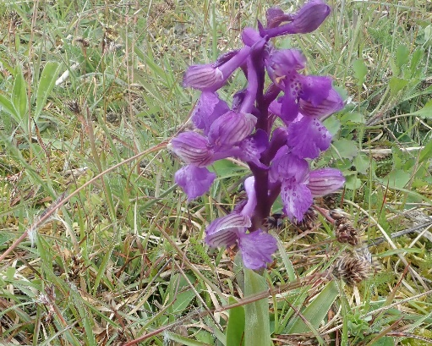 | 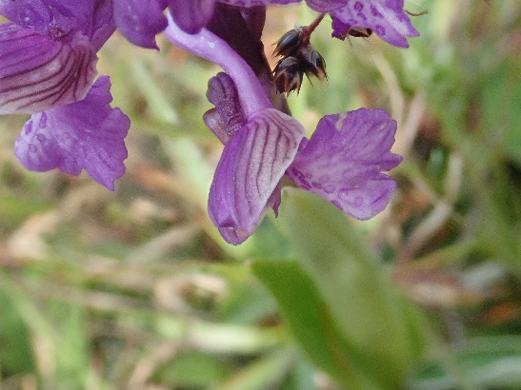 | 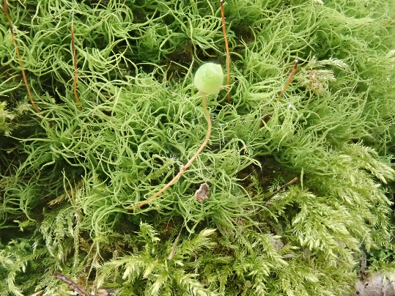
Orchis bouffon | Orchis bouffon | Bartramia pomiformis (mousse)
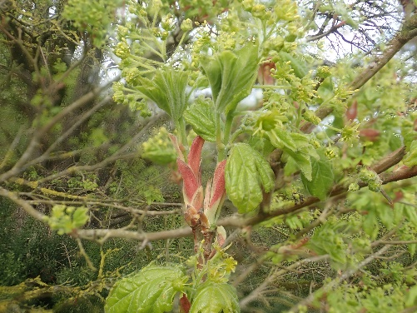 | 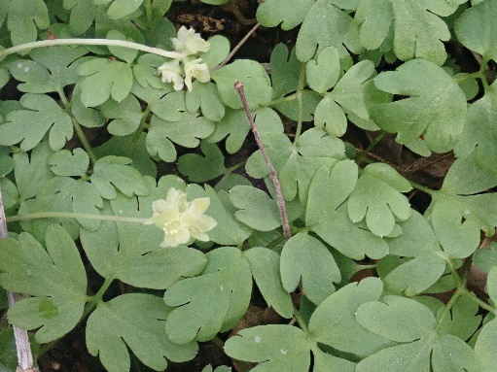 | 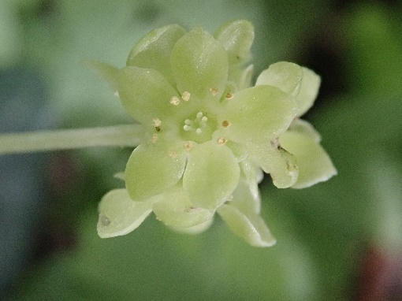
Érable champêtre | Adoxe moscatelline | Adoxe moscatelline
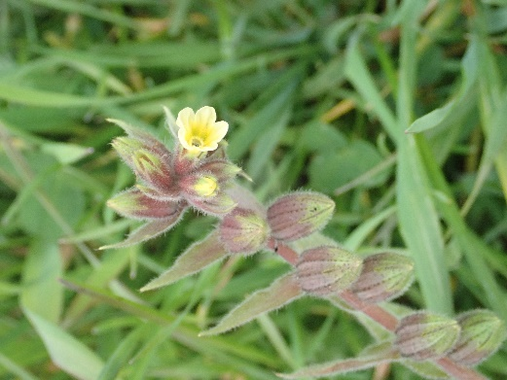 | 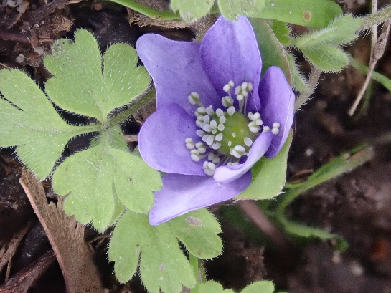 | 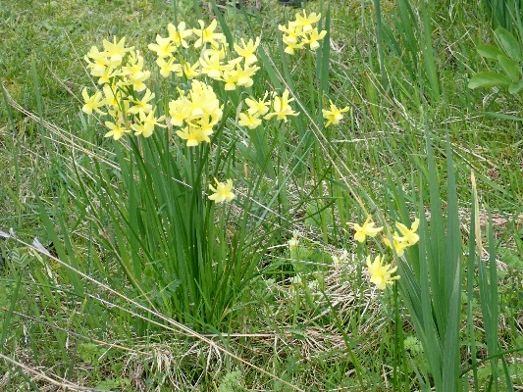
Nonée jaune | Anémone hépatique | Narcisse jonquille
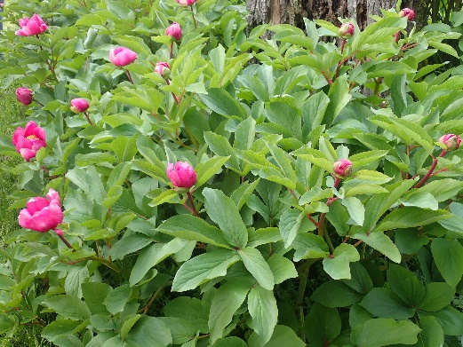 | 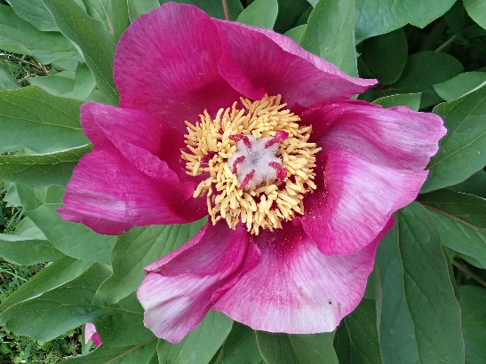 | 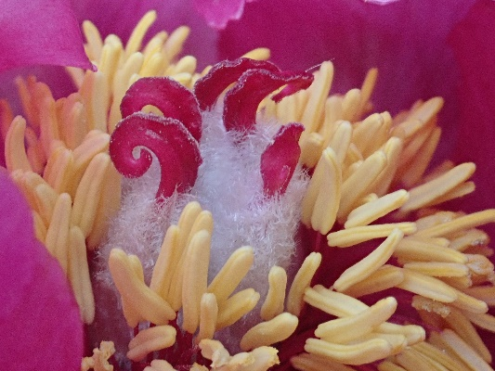
Pivoine mâle | Pivoine mâle | Pivoine mâle

